**ID 1**

1. **Название:** На карточке товара отсутствует картинка товара.
2. **Описание:** На карточке товара отсутствует картинка товара.
3. **Шаги воспроизведения:**

1.Открыть браузер;

2.Ввести в адресную строку ссылку на карточку товара (<https://wortex.by/catalog#shurupoverty>);

3.Обратить внимание на карточку с названием товара: [**Аккум. дрель-шуруповерт BD 2030-1 DLi**](https://wortex.by/product/bd-2030-1-dli).

4.Открыть DevTools для указанного выше товара.

**4. Ожидаемый результат:** Карточки товаров с картинками по указанному адресу.

**5. Фактический результат:** Карточка товара без картинки. В консоли DevTools **404 Not Found (см. Приложение А).**

**6. Приоритет:** Высокий

**7. Критичность:** Незначительная

**8. Окружение:**

ОС Windows, браузер: Chrome версия 128.0.6613.86 (Официальная сборка), (64 бит).

**ID2**

**1.Название**: Невозможно открыть ссылку «Новости»

**2**. **Описание:** Невозможно открыть ссылку «Новости»

**3**. **Шаги воспроизведения:**

1.Открыть браузер;

2.Ввести в адресную строку ссылку на карточку товара (https://wortex.by/catalog);

3. Нажать на ссылку «Новости»

**4. Ожидаемый результат:** Переход на страницу новости.

**5. Фактический результат:** Страница «Новости» не отображается. (**см. приложение Б**)

**6. Приоритет:** Средний

**7. Критичность:** Значительный

**8. Окружение:**

ОС Windows, браузер: Chrome версия 128.0.6613.86 (Официальная сборка), (64 бит).

**ID 3**

**1.Название**: Невозможно скачать каталог товаров

**2**. **Описание:** Некорректно работает кнопка «Скачать каталог»

**3**. **Шаги воспроизведения:**

1.Открыть браузер;

2.Ввести в адресную строку ссылку на карточку товара (https://wortex.by/catalog);

3. Нажать на кнопку «Скачать каталог»

**4. Ожидаемый результат:** Каталог товаров на компьютере пользователя

**5. Фактический результат:** Открытие каталога в новом окне. Отсутствие каталога товара на компьютере пользователя.

**6. Приоритет:** Средний

**7. Критичность:** Значительный

**8. Окружение:**

ОС Windows, браузер: Chrome версия 128.0.6613.86 (Официальная сборка), (64 бит).

**Приложение А**

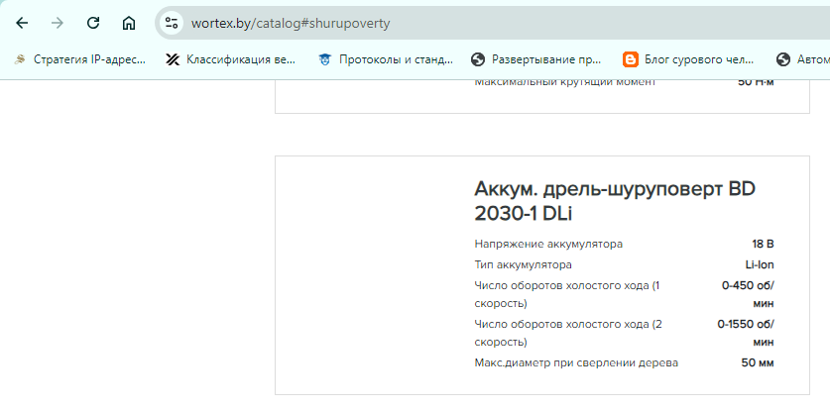

Отсутствует картинка товара



Ошибка 404 Not Found

**Приложение Б**

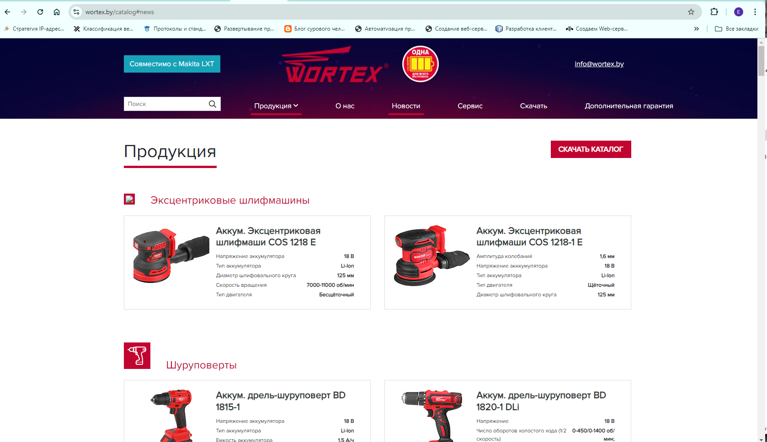

Страница «Новости» не отображается